
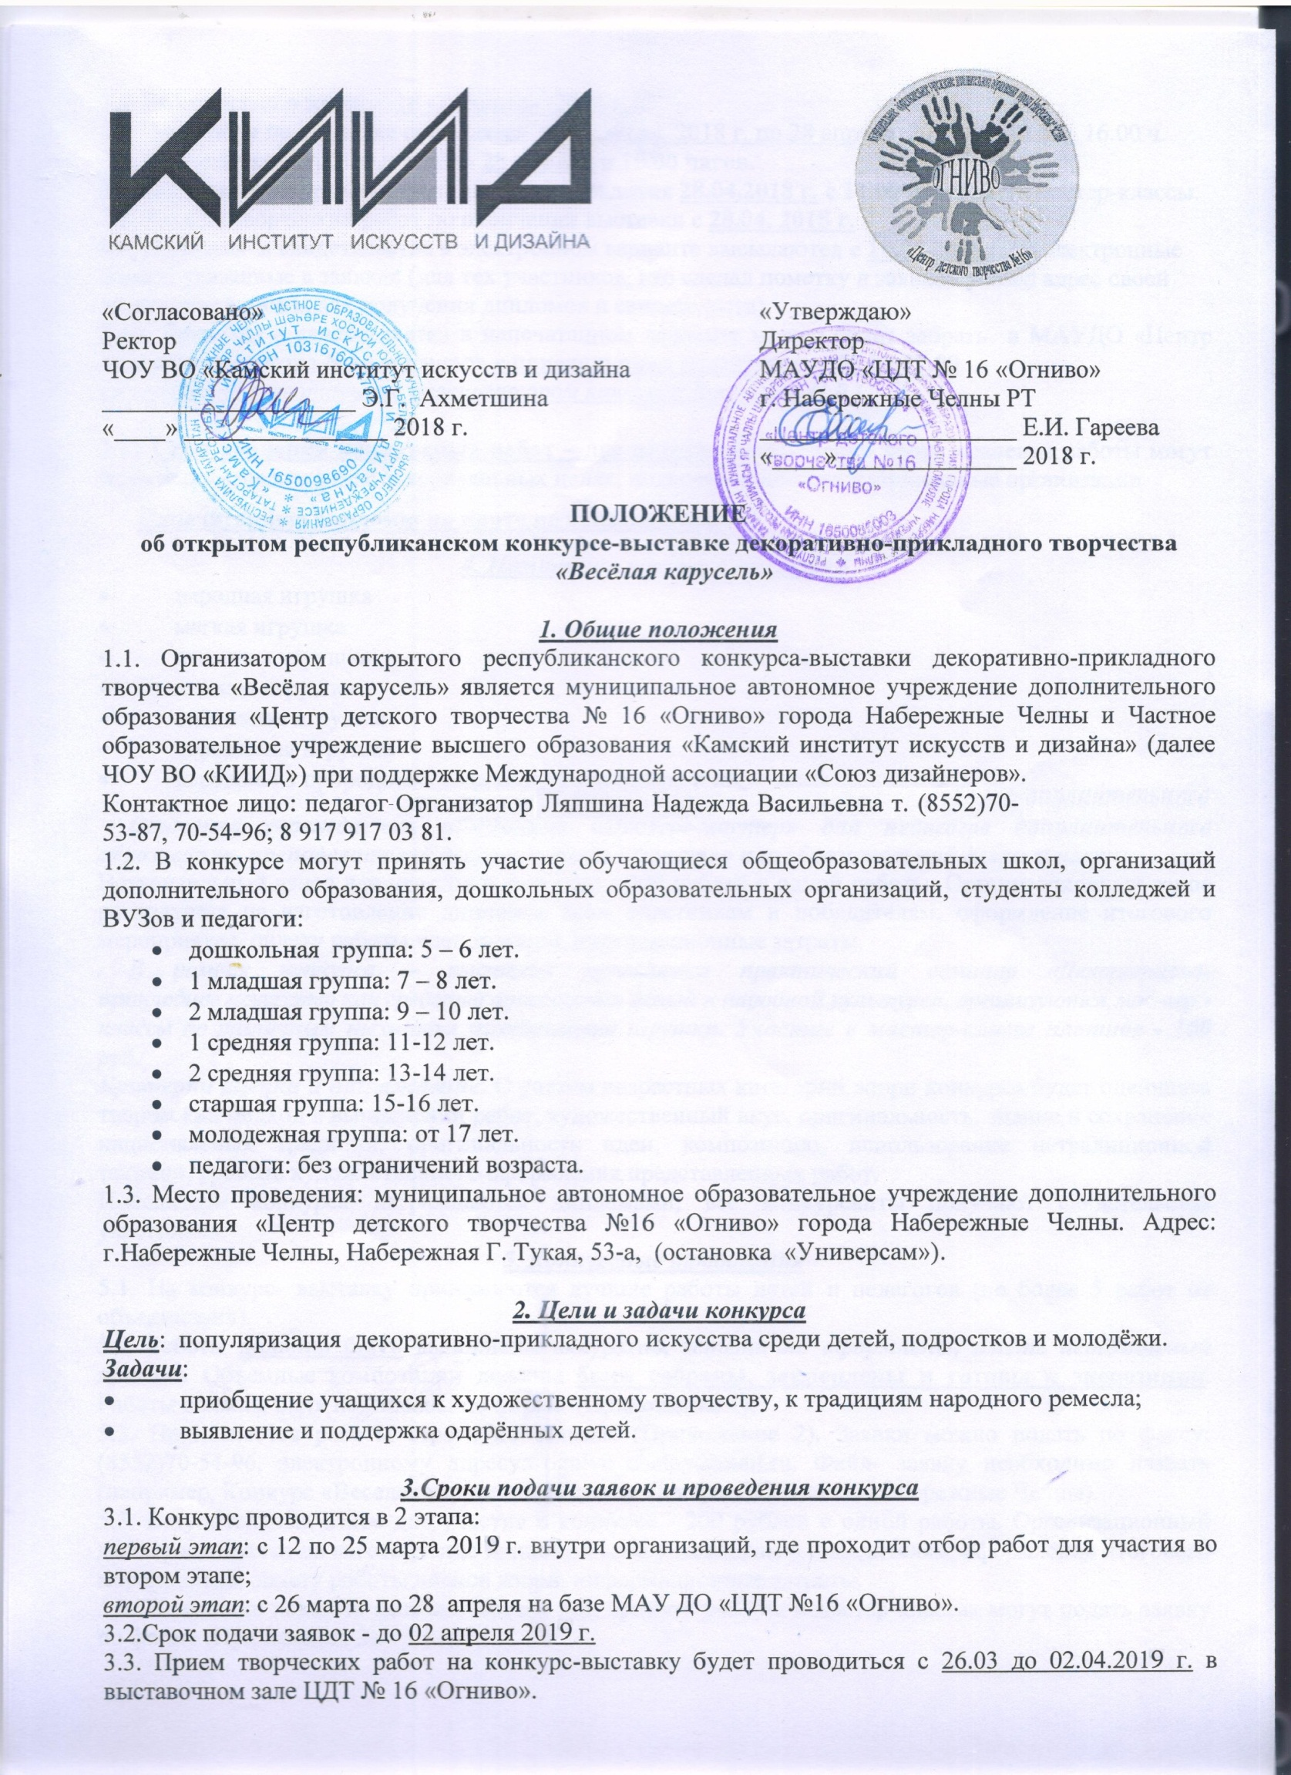

3.4. Работа членов жюри - 16 -18 апреля 2019 г.
3.5. Экскурсии по выставке проводятся с 09 апреля 2019 г. по 28 апреля 2019 г. с 10.00 - 16.00 ч.
3.6. Закрытие конкурса-выставки - 26 апреля в 15.00 часов.
3.7. В рамках конкурса-выставки после награждения 26.04.2019 г. с 16.00 проводятся мастер-классы.
3.8. Выдача творческих работ по окончании выставки с 26.04. 2019 г.
3.9. Дипломы и свидетельства в электронном варианте высылаются с 13.05.2019 г. на электронные адреса, указанные в заявках (для тех участников, кто сделал пометку в заявке - указал адрес своей электронной почты для получения дипломов и свидетельств).
3.10. Дипломы и свидетельства в напечатанном варианте можно будет забрать в МАУДО «Центр детского творчества №16 «Огниво» с понедельника по пятницу с 15.00-17.00
(желательно созвониться с организатором конкурса Ляпшиной Н.В. 70-53-87)

3.11 Срок хранения конкурсных работ – две недели, по истечении срока хранения работы могут быть использованы в благотворительных целях, подарены в детские и социальные организации.

Напечатанные дипломы по почте не высылаются.

4. Номинации конкурса-выставки
- народная игрушка
- мягкая игрушка
- глиняная игрушка
- вязаная игрушка
- войлочная игрушка
- деревянная игрушка
- игрушка из природного и бросового материала и др.

Отдельно учреждается номинация «Педагог-мастер» для педагогов дополнительного образования, преподавателей декоративного искусства и изобразительной деятельности
Вступительный взнос для участия в конкурсе - 200 рублей с одной работы. Организационный взнос расходуется на изготовление дипломов всем участникам и победителям, оформление итогового мероприятия, оплату работы членов жюри, информационные затраты.
В рамках конкурса – выставки проводятся практический семинар «Декоративно-прикладное искусство как средство приобщения детей к народной культуре», организуются мастер - классы по различным техникам изготовления игрушки. Участие в мастер-классе платное - 100 руб.
Критерии оценки и награждение. С учётом возрастных категорий жюри конкурса будет оценивать творческий подход в выполнении работ, художественный вкус, оригинальность, знание и сохранение национальных традиций, оригинальность идеи, композицию, использование нетрадиционной техники, уровень художественного оформления представленных работ.
Победители конкурса награждаются дипломами, все конкурсанты получают свидетельства участников.
5. Конкурсные требования
5.1. На конкурс- выставку принимаются лучшие работы детей и педагогов.
5.2. Работы должны быть выполнены аккуратно, эстетично оформлены, иметь необходимый крепеж. Объемные композиции должны быть собраны, закреплены и готовы к экспозиции. Работы должны быть подписаны по форме (Приложение 1).
5.3. Принимаются работы строго по заявкам (Приложение 2). Заявки можно подать по факсу: (8552)70-54-96, электронному адресу: ognivo_chelny@mail.ru. Файл- заявку необходимо назвать (например, Конкурс «Веселая карусель», Якупова Ленара, СОШ №21, Набережные Челны).
5.5. Вступительный взнос для участия в конкурсе - 200 рублей с одной работы. Организационный взнос расходуется на изготовление дипломов всем участникам и победителям, работу орг.комитета.
5.6. Желающие показать свое мастерство или принять участие в мастер-классах могут подать заявку по форме (Приложение 3).

Банковские реквизиты МАУДО «Центр детского творчества №16 «Огниво»:
ИНН 1650085003
КПП 165001001
Расчетный счет: 40701810505023000001
ЛАВ 30800138-Огниво
К/сч 30101810000000000805
БИК 049205805
ОАО «Ак Барс» банк г. Казань
КБК 80000000000000000130

Приложение 1
Пример оформления визитки (образец) размер 5*7

г. Нижнекамск
МАУДО «Городской дворец творчества»
«Вертолет»
(вязаная игрушка)
Иванов Иван – 10 лет
педагог: Сидорова Мария Ивановна

Приложение 2
Форма подачи заявки для участия в конкурсе

№ | Территория, название населенного пункта, название организации, контактный телефон (обязательно) | Сведения об участниках |  | Название работы | Количество представленных на конкурс работ | Примечание  Указывается бумажный вариант диплома или  электронный,  адрес электронной почты, если дипломы и свидетельства будут рассылаться в электронном варианте.
№ |  | Фамилия, имя ребенка, возраст | Фамилия, имя педагога | Название работы | Количество представленных на конкурс работ

Приложение 3
Форма подачи заявки
на проведение (участие) мастер- класса в рамках открытого республиканского конкурса- выставки «Веселая карусель»

Ф.И.О. (полностью) педагога
Адрес, место работы (территория, название населенного пункта, название образовательной организации)
Должность, кв. категория
Форма участия
Тема мастер- класса (для тех, кто заявляется на проведение мастер- класса)
Необходимые технические средства для сопровождения мастер-класса
Контактный телефон

